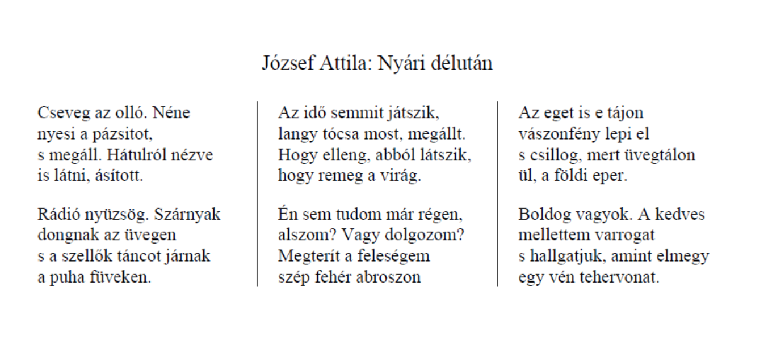
József Attila: Nyári délután
Cseveg az olló. Néne
nyesi a pázsitot
s megáll. Hátulról
nézve is látni, ásított.
Rádió nyüzsög. Szárnyak
dongnak az üvegen
s a szellők táncot járnak
a puha füveken.
Az idő semmit játszik,
langy tócsa most, megállt.
Hogy elleng, abból látszik,
hogy remeg a virág.
Én sem tudom már régen,
alszom? Vagy dolgozom?
Megterít a feleségem
szép fehér abroszon.
Az eget is e tájon
vászonfény lepi el
s csillog, mert üvegtálon
ül, a földi eper.
Boldog vagyok. A kedves
mellettem varrogat
s hallgatjuk, amint elmegy
egy vén tehervonat.

